Математика.
Краткосрочный план урока № 114.
Предмет: Математика  Урок: 114 |  | Школа:
Дата: |  | ФИО учителя:
Класс: 2 |  | Количество  присутствующих: |  | Количество  отсутствующих:
Раздел (сквозная тема): |  | Раздел 4B – Способы решения задач.
Тема урока: |  | Составные задачи.  Путешествие в Астану
Цели обучения в соответствии с учебной программой: |  | 2.5.1.4. Анализировать и решать задачи на увеличение/ уменьшение числа в несколько  раз; кратное сравнение, составлять и решать обратные задачи.  2.5.1.5**. Различать задачи с прямыми и косвенными вопросами (связанные с  отношениями «больше/меньше на», «больше/меньше в раз»).  2.5.1.8. Моделировать решение простых задач на все действия в виде числового выражения; составных – в виде числового выражения и отдельных действий.
Цели урока: |  | Познакомить учащихся со способом решения составных задач
Ход урока:
Этап урока/ Время | Действия педагога |  | Действия ученика |  | Оценивание | Ресурсы
1.Начало урока.  0-5 мин | 1.Создание положительного эмоционального настроя.  Прозвенел уже звонок,  Сядьте тихо и неслышно,  И скорей начнём урок.  Будем мы писать, трудиться,  Ведь заданья нелегки.  Нам, друзья, нельзя лениться,  Так как мы ученики. |  | Приветствуют учителя. Организуют свое рабочее место, проверяют наличие индивидуальных учебных принадлежностей |  | ФО  Оценивание эмоционального состояния  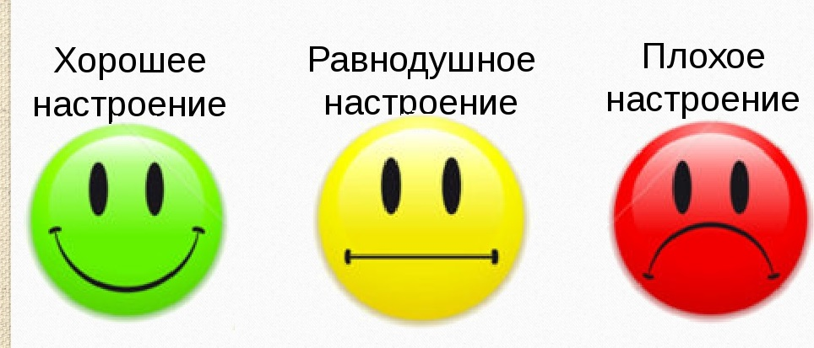 | Эмоц. настрой
2. Середина урока.  5 – 35 мин | 1.Актуализация жизненного опыта.  (К) Математический диктант:  - На сколько 2 десятка и 8 единиц меньше 4 десятков?  - 28 увеличь на 72.  - 84 уменьшить на сумму чисел 26 и 18.  - Шапка стоит 62 рубля, а шарф на 12 рублей дешевле. Сколько стоят два таких шарфа?  - Найди уменьшаемое, если вычитаемое 27, а значение разности 43.  - На сколько сантиметров нужно укоротить ленту длиной 9 дм, чтобы её длина стала 32 сантиметра?  - Вычислить сумму, в которой первое слагаемое 38, а второе на 16 меньше первого.  - В поход пошли 42 туриста. 27 туристов ночевали в палатках, а остальные под открытым небом. Сколько туристов ночевали под открытым небом?  - Длина каждой из сторон треугольника 1 дм 2 см. Чему равен периметр этого треугольника. Ответ запишите в сантиметрах.  - Чему равно первое слагаемое, если второе слагаемое равно 6 десяткам, а сумма равна сотне?  2. Вводное задание на подготовку к изучению нового.  (К) Работа в коллективе.  Реши задачу. Составь и реши обратную задачу.  На олимпиаду по математике поехали 6 групп детей третьего класса 4 по человек и 3 четвероклассников . Во сколько раз меньше четвероклассников , чем третьеклассников приехало  на олимпиаду?  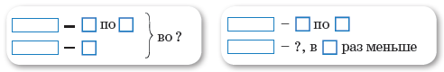  3.Постановка цели (проблемная ситуация). Вводное задание на подготовку к изучению нового.  (П) Работа в парах  Составь выражения по задачам.  а) В первый день турист прошел 4 часа, а во второй – в 2 раза больше. Сколько всего часов гуляли гости по городу за 2 дня?  б) Купили 7 классных шаров, синих в 3 раза больше. Сколько шаров купили?  в) Приготовили 18 пирогов и 5 коробок печенья по 8 штук в каждом. Сколько пирогов и печенья приготовили?  4.Работа по теме урока. Открытие нового.  (К) Работа в коллективе  В семье четверо детей, им 5, 8, 13 и 15 лет, а зовут их Таня, Юра, Света и Лена. Сколько лет каждому из них, если одна девочка ходит в детский сад, Таня старше, чем Юра, а сумма лет Тани и Светы делится на 3?  (К) Физминутка.  Вышли уточки на луг  Вышли уточки на луг, Кря-кря-кря! (Шагаем.)  Пролетел веселый жук,  Ж-ж-ж! (Машем руками-крыльями.)  Гуси шеи выгибают,  Га-га-га! (Круговые вращения шеей.)  Клювом перья расправляют. (Повороты туловища влево-вправо.)  Ветер ветки раскачал (Качаем поднятыми вверх руками.)  Шарик тоже зарычал, Р-р-р!  (Руки на поясе, наклонились вперед, смотрим перед собой.)  Зашептал в воде камыш,  Ш-ш-ш! (Подняли вверх руки, потянулись.)  И опять настала тишь, Ш-ш-ш.  5.Первичное закрепление с проговариванием.  (К) Работа с коллективом.  Составь и реши задачи по таблице  1 команда 2 команда 3 команда  30 участников, что на 8 меньше чем во второй ? человек  30 человек На 8 меньше , чем в первой ? человек  8 человек, что в 4 раза больше, чем во второй ? человек  6. Самостоятельная работа  (И) индивидуально  Вариант 1  А) В магазин привезли 10 ящиков конфет, а печенья - на 3 ящика больше. Сколько всего ящиков привезли в магазин?  Б) На Земле 4 океана, а материков на 2 больше. Сколько всего океанов и материков на Земле? Если сможешь, напиши их названия.  Вариант 2  А) Пчеловод из одного улья вынул 2 кг мёда, а из второго - на 3 кг больше. Сколько килограммов мёда вынул пчеловод из двух ульев?  Б) Сделали 2 самовара. На один пошло 5 кг меди, а на второй - на 2 кг меньше. Сколько килограммов меди пошло на два самовара? |  | Выполняют математический диктант под руководством учителя.  Учащиеся слушают учителя, отвечают на вопросы  Формулируют тему урока, определяют цель урока  Работают в коллективе, группах, парах , выполняют задания под руководством учителя.  Повторяют движения за учителем  Учащиеся выполняют задания под руководством учителя. Отвечают на поставленные вопросы. |  | ФО  Проверка по образцу  ФО  ФО  ФО  ФО  ФО  Взаимооценивание | Учебник  Тетрадь  Учебник  Учебник  Доп. литература
3. Конец урока.  35-40 мин | 7.Итог урока.  -Какую цель мы поставили на сегодняшнем уроке?  - Достигли ли мы этой цели?  - Какие затруднения были у вас на уроке?  - Что нужно сделать чтобы эти затруднения не  повторялись?  Рефлексия.  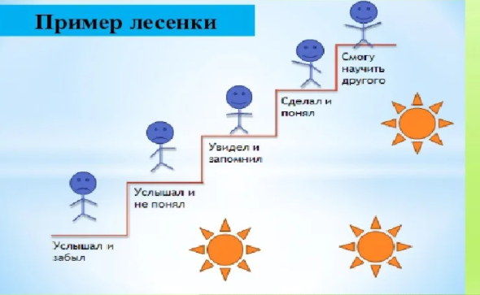 |  | Отвечают на вопросы учителя, оценивают сою деятельность на уроке |  | ФО | Картинки к рефлексии.

